Как приучить ребенка к горшку
Вопрос, когда нужно приучать ребёнка к горшку, является самым распространённым и животрепещущим среди большинства родителей, желающих поскорее привить малышу гигиенические навыки. Ответ кроется в младенческой физиологии. Учёными доказано, что с первых дней жизни и примерно до годовалого возраста ребёнок не контролирует процессы опорожнения кишечника и мочевого пузыря.
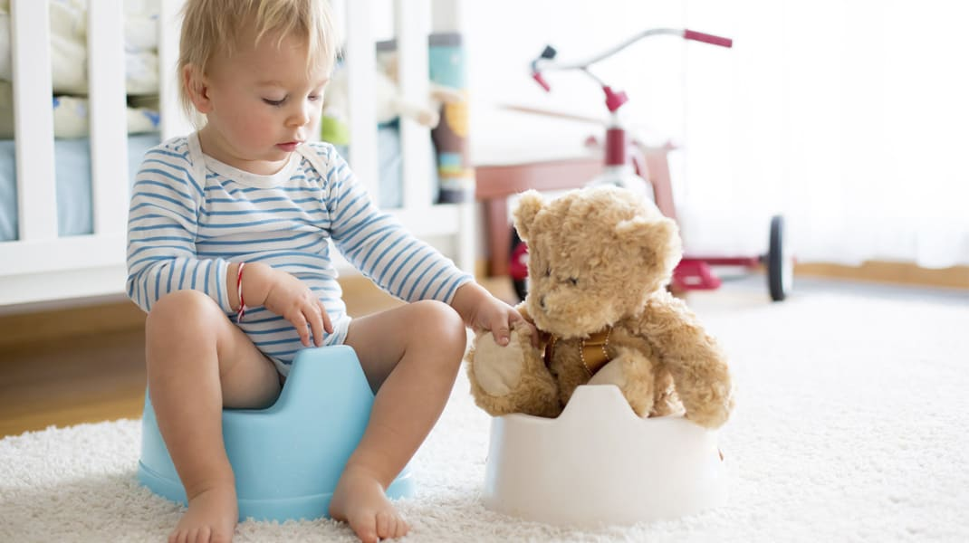
Основная цель обучения ребёнка навыкам опрятности — сделать процессы мочеиспускания и дефекация волевыми и осмысленными актами.
Факторы успешности:
- Первостепенную роль играет уровень развития органов, которые непосредственно участвуют в избавлении организма от метаболических продуктов: мочевой пузырь, мочевыводящий канал, прямая кишка, брюшная мускулатура и т.д.
- Не менее важна и степень сформированности центральной нервной системы, в первую очередь, коры больших полушарий.
- Ещё одним важным условием можно назвать степень активности близких родственников, то есть их желание научить ребёнка ходить в туалет.
Основные этапы формирования туалетных навыков
14 месяцев — ребёнок негативно реагирует на промокшие или загрязнившиеся штанишки.
18 месяцев — реагирует на необходимость посетить туалет беспокойным поведением или звуками.
22 месяца — пытается объяснить родителям, что хочет писать или какать, всеми доступными
средствами — например, жестикуляцией, но не словами.
2 годика — в течение 2-3 часов остаётся сухим и чистым;
— самостоятельно стягивает штанишки и трусики, прежде чем садиться на горшок.
2 года 3 или 5 месяцев — начинает проситься на горшок, используя слова.
3 года — под руководством родителей справляется с опорожнением кишечника и мочевого пузыря (сам снимает трусики, усаживается на горшок, натягивает одежду).
Именно в этом возрастном периоде 1г 5м – 2г малыш созревает физически, психологически и готов к приобретению полноценных навыков опрятности. При этом следует понимать, что время формирования правильных условных рефлексов строго индивидуально.
Как правильно приучать маленького ребёнка к горшку?
- Прежде всего, покажите малышу горшок и объясните, для чего он необходим. Помочь смогут резиновые игрушки с отверстиями. В такого медвежонка и пупса набирают воду и выпускают её в ночную вазу, рассказывая, что игрушка писает.
- Поначалу малыша высаживают после пробуждения, перед приёмом пищи и после него, до засыпания и днём и после него, до прогулки и после неё, перед укладыванием в кроватку на ночной сон.
- Теперь следует отказаться от применения подгузников в течение дня. Так ребёнок сможет изучить своё тело, узнать, для чего необходимы половые органы и мягкое место. А ещё он установит взаимосвязь между органами, мочеиспусканием и дефекацией.
- Всякий раз, когда получается у ребёнка проситься на горшок и делать свои «мокрые дела», его надо хвалить. Но поощрения не должны выражаться в виде игрушек или лакомств. Хватит обычных одобрительных слов.
- Когда ребёнок начинает самостоятельно садиться на горшок, без привязки ко времени суток, значит, подошёл заключительный этап обучения. Нужно закрепить полученный результат, отслеживая характерные признаки готовности к туалету – натуживание и покраснение лица.
Небольшие хитрости:
- процесс обучения упростится, если в семье есть старший ребёнок, который уже умеет пользоваться горшком. В этом случае первенец сможет показать младшему, как использовать незнакомое приспособление;
- приучаем ребёнка к горшку осторожно, не слишком усердствуя. Нет нужды держать малыша на ночной вазе дольше 3 или 5 минут. Если же его принуждать, то он начнёт отказываться даже близко подходить к столь малоприятному предмету;
- необходимо одевать малыша очень легко и просто. Вот почему специалисты советуют начинать обучение в летний период, когда на детях минимальное количество одежды. Да и сами вещи должны быть без поясов, пуговичек, завязок и пряжек;
- ставить ночную вазу надо в пределах досягаемости малыша. Тогда он сможет самостоятельно справить нужду, а у мамы будет повод отпраздновать пусть небольшую, но победу. Горшок можно установить в детской, неподалёку от игровой зоны;
- можно использовать при обучении навыкам опрятности различные книжечки, которые раскрывают смысл назначения ночной вазы. К примеру, среди мам большой популярностью пользуются такие произведения, как «Медвежонок Федя и горшок», «Макс и горшок».
Насколько продолжительным будет приучение? Всё сугубо индивидуально. Некоторые дети, особенно если они физиологически готовы к контролю над мочевым пузырём и кишечником, могут обрести навык за 2 — 3 недели. Другие справляются за несколько месяцев.
Специалисты советуют при приобретении полезного приспособления учитывать пол ребёнка. Для малышек больше подойдёт изделие с округлым отверстием, для мальчугана стоит подобрать горшок с особой выемкой и валиком, которые предупредят разбрызгивание. Обучение малышки проходит стандартно. А вот процесс приучения мальчика немного отличается. Юного джентльмена сначала стоит приучить пользоваться ночной вазой сидя, поскольку опорожнение кишечника и мочевого пузыря в столь юном возрасте происходит одновременно. Только после этого переходят к «мужскому» варианту. Пусть его покажет папа, а маме затем останется лишь следить за меткостью крохи, который вначале будет обязательно обрызгивать всё вокруг. Проблему, как приучить мальчика к горшку, лучше решать в игре. Это идеальный способ обучения.
Выбираем горшок для ребёнка
! Анатомическое строение. Как уже было отмечено выше, девочкам нужно брать аксессуар с круглой выемкой, а мальчуганам – с овальной. Также стоит отдать предпочтение горшкам, которые напоминают седло, поскольку это поможет малышу сидеть прямо на гигиеническом приспособлении;
! Материал. Изделия из качественного пластика – идеальный вариант. Во-первых, они дешевле, чем керамические или металлические приспособления. Также пластик не сильно охлаждается в комнате, поэтому ребёнок не почувствует неприятных ощущений при высаживании;
! Устойчивая конструкция. Как только малыш начинает ходить на горшок, важно закрепить положительные эмоции. А чтобы ребёнок не упал с содержимым ночной вазы и не воспылал нелюбовью к ней, нужно выбирать изделия, которые хорошо стоят на полу;
! Отсутствие излишеств. В магазинах имеются изделия с разнообразными эффектами: звуками и светом. Подобные дополнительные функции привлекают малыша, однако он может воспринять горшок в качестве игрушки, чего нам не нужно.
Проблемы при приучении малыша
К сожалению, не всегда обучение детей гигиеническим навыкам проходит гладко. Встречается как регресс умения, так и всевозможные страхи перед горшком. Кроме того, некоторые ребятишки в силу проблем со здоровьем не способны самостоятельно научиться писать в ночную вазу.
Шаг вперёд – два назад
Нередко мамы отмечают парадоксальные ситуации, когда умеющий пользоваться горшком ребёнок внезапно отказывается на него садиться. А если родители настаивают, то закатывает самую настоящую истерику. Вероятных причин у подобного явления несколько:
- Любые перемены в устоявшемся укладе, будь то адаптация к садику, переезд, рождение младшего братика/сестрёнки, могут восприниматься малышом крайне негативно. Внешне это проявляется отказом от привычных действий и регрессом навыков. Например, кроха начинает опять писаться в штанишки.
- К трёхлетнему возрасту, ребёнок вступает в очередной кризисный период, который сопровождается бунтом, своеволием, нежеланием прислушиваться к мнению взрослых. Вполне вероятно, что малыш начнёт делать всё наоборот – например, отказываться от сидения на горшке.
- Скандалы в семье, прочие домашние неурядицы, которые происходят на детских глазах, негативно отражаются на поведении ребёнка. Некоторые дети бунтуют, другие же замыкаются в себе. В обоих случаях происходит регресс навыков.
- Если малыш приболел, у него режутся зубки, ему поставили плановую прививку, можно наблюдать временный отказ от использования горшка.
Чтобы справиться с возникшими трудностями, нужно выяснить первопричину нежелания справлять нужду в ночную вазу. Как только вы избавитесь от источника проблемы, можно переходить к повторному приучению.
Боязнь горшка
Ещё одна частая ситуация – иррациональный страх перед горшком. Родителям в такой ситуации просто не удаётся усадить кроху на него, поскольку ребёнок плачет, вырывается, бьётся в истерике при одном только виде горшка.
Выделяют несколько источников подобного поведения:
- Слишком раннее приучение к горшку, когда малыш не готов по всем параметрам.
- Скупость родителей на похвалу при успехах ребёнка и жёсткое наказание за неудачи.
- Не слишком удачное знакомство с ночной вазой. Например, малыша усадили на холодный предмет, который к тому же оказался неустойчивым.
- Физиологические или психологические запоры, при которых у малыша формируется ассоциация: болезненные ощущения при высаживании на горшок.
- Обычная детская стеснительность или нежелание совершать дефекацию и мочиться на глазах у близких людей.
Совет: для изменения ситуации необходимо на некоторое время оставить ребёнка в покое, подождать, пока его страхи забудутся. Не надо бегать за плачущей крохой с горшком наперевес. Подобное недальновидное поведение лишь усилит детский страх.
Итак: важно понимать, что все представленные сроки являются достаточно условными, поэтому родителям, в первую очередь, следует ориентироваться на особенности своего ребёнка.
Рекомендации родителям по формированию навыка приучения к горшку для ребенка с ОВЗ
Во-первых, на что нужно обратить внимание, приучение к горшку происходит в той же последовательности, что и у всех детей, хотя возможно и отставание в сроках. Например, по данным разных авторов, возраст, когда малыш может заранее почувствовать позыв к стулу, колеблется от 15 до 18 месяцев, а то, что ему пора мочиться, он понимает к 18-24 месяцам, в отдельных случаях бывает к 3-м годам и позже.
Во-вторых, важна четкая зрительно-пространственная организация окружающего мира, которая может облегчить формирование новых социально-бытовых навыков и явиться действенным средством адаптации. Для этого можно использовать различные опоры: альбомы- расписания, которые дают возможность четко структурировать жизнь ребенка. Картинки, рисунки, фотокарточки, изображающие его занятия в течения всего дня, оказывают большую помощь в его выполнении. Следуя такому «графическому расписанию», дети и их родители организуют себя.
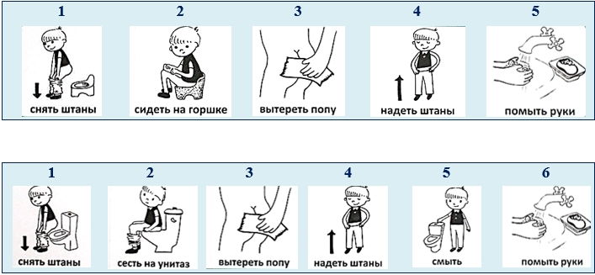
Расписание должно привлекать внимание малыша, в то же время не должно отпугивать яркими красками, абстрактными картинками. Лучше всего, если происходящие события будут отображены в виде понятных пиктограмм, рисунков. Можно использовать и фотографии с изображением самого ребенка за необходимым занятием. Рассмотреть вместе с ребенком карточки, обозначая словом, показывая жестом каждое изображенное действие. Располагать карточки в доступном для глаз ребенка месте, можно выкладывать на детском столе или расположить их на двери ванной комнаты.
В-третьих, обучение с такими картинками-подсказками выстраивается пошагово. В начале взрослый обращает внимание ребенка на обозначения без прямых указаний. В дальнейшем рассматривается вся цепочка действий ребенка, выясняется, на каком этапе есть трудности (например, снять штаны, вытереть попу и др.), а что ребенок может сделать сам (например, смыть, сесть на унитаз или горшок). Проанализировав ситуацию и поняв, какие трудности испытывает ребенок при обучении данному навыку, взрослый может оказывать помощь в виде физической поддержки (помочь снять или надеть штаны, вытереть попу и др.). Через некоторое время физическую помощь можно ослабить, дать возможность часть навыка выполнить самим ребенком. Взрослый показывает на карточку со следующим действием и начинает его или заканчивает. Например, действие «вытереть попу»: взрослый отрывает бумагу, наклоняет ребенка и вытирает попу, а ребенок сам выбрасывает бумагу в ведро. Через 3-5 повторений этого действия, взрослый может только отрывать бумагу и передавать ребенку, а ребенок сам вытирает попу и выбрасывает бумагу в ведро. Через 2-3 повторения взрослый может только указать на карточку, а ребенок выполнит все действие самостоятельно. В итоге, при обучении потребуется от 3-х до 7-8-ми повторений, 10-15 раз закреплений.
Таким образом, при адекватном и постоянном использовании подобных расписаний в распорядке дня можно постепенно приучить ребенка к действительной самоорганизации.
https://pcenter-tlt.ru/kak-priuchit-rebyonka-k-gorshku

